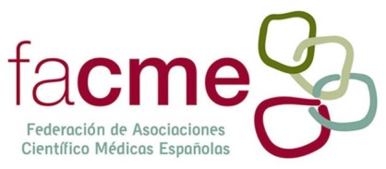
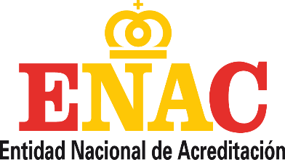

FACME Y ENAC firman un convenio de colaboración para mantener los máximos niveles de excelencia médico científica en España

Madrid, 6 de febrero de 2020.- La Federación de Asociaciones Científico Médicas (FACME) y la Entidad Nacional de Acreditación (ENAC) han suscrito un acuerdo enmarcado dentro de un objetivo común: dar apoyo a los profesionales, instituciones y autoridades del sector sanitario con el objetivo de mantener los máximos niveles de excelencia médico-científica en las prestaciones sanitarias en España.
“Prestar servicio a las sociedades científicas en aspectos transversales, principalmente, en la investigación, la gestión clínica, la competencia técnica y la orientación a resultados, aportando la máxima calidad a los servicios sanitarios y una gestión eficiente que optimice el uso de recursos, es uno de los principales objetivos de FACME. Por ello, este acuerdo supone visibilizar la importancia de la acreditación para el sistema sanitario español e impulsar la mejora del nivel técnico y la eficiencia médico-científica”, subraya Antonio Zapatero, presidente la Federación.
Por su parte, ENAC subraya la necesidad de la participación efectiva de todas las partes interesadas en el sistema de acreditación, entre las que destacan sociedades científico médicas, en el caso del sector sanitario.
“Para prestar un servicio de acreditación que aporte valor al sector sanitario, hemos considerado siempre imprescindible contar con la colaboración continua de todas las sociedades científico médicas de referencia. En esta sentido, el acuerdo con FACME, como federación de las principales asociaciones de nuestro país, supone la culminación de este objetivo y una muestra más del compromiso de ENAC de incorporar la experiencia y el conocimiento técnico de todos los agentes esenciales para garantizar la excelencia del sistema sanitario español”, destaca Beatriz Rivera, directora general de ENAC.

Acuerdos como el firmado entre ENAC y FACME son esenciales para un funcionamiento óptimo de los procesos de acreditación ya que, dada la alta especialización y complejidad de las actividades de evaluación a realizar, se hace necesario contar con la colaboración de organizaciones técnicas de referencia, con la experiencia y la competencia técnica necesaria en los sectores en los que ENAC opera, siendo este el caso de las sociedades científicas que forman parte de FACME.

Por último, otro de los aspectos en los que ENAC y FACME colaborarán será en actividades de promoción y difusión que contribuyan a visibilizar la importancia de la acreditación para la sociedad y el sistema sanitario español, así como la mejora del nivel técnico y de la eficiencia de las actividades de análisis, certificación e inspección que se llevan a cabo en este sector.

Sobre FACME
FACME es la Federación de las Asociaciones Científico-Médicas Españolas correspondientes a las especialidades médicas reconocidas en España, una organización de ámbito nacional que agrupa a 45 sociedades científicas. Se trata de la entidad de referencia en cuanto a su papel de representante desde la perspectiva científico-técnica del mayor número de profesionales del colectivo médico. FACME lleva a cabo la coordinación, representación, gestión, fomento y defensa de los intereses generales y comunes de sus sociedades científicas asociadas.
Sobre ENAC

La acreditación es la herramienta que proporciona confianza a los pacientes, prescriptores y gestores de servicios sanitarios y socio-sanitarios en que los diferentes servicios diagnósticos han demostrado su competencia técnica al superar un proceso de evaluación independiente y conforme a normas reconocidas internacionalmente con el objetivo de aportar, así, plena confianza al profesional sanitario en los resultados en los que va a basar sus decisiones clínicas.

En este sentido, ENAC, como entidad designada por el Gobierno para operar en España como el único Organismo Nacional de Acreditación en aplicación del Reglamento (CE) nº 765/2008 del Parlamento Europeo, ha acreditado a numerosos y diferentes servicios diagnósticos entre los que se encuentran servicios de anatomía patológica o laboratorios clínicos entre otros, de diversas especialidades (inmunología, bioquímica, genética, microbiología, hematología o toxicología), desde centros nacionales de referencia a laboratorios hospitalarios de rutina y de urgencias, tanto públicos como privados.

**Para más información

PLANNER MEDIA ENAC
Laura Castellanos / Elena Tirado Eva Martín
lcastellanos@plannermedia.com evamc@varenga.es
elenatirado@plannermedia.com 628 17 49 01
91 787 03 06 / 639 33 82 15

